1.安装串口驱动

|  |  |
| --- | --- |
| 参考视频 | 《第0课第1节_刚接触开发板之接口接线工具》 |
| 本文档使用环境 | win7 32位，win7 64位 |

JZ2440_V2开发板集成了串口转USB的功能，即：在S3C2440的串口0上接了一个USB串口芯片PL2303，使用时只要通过USB线连接开发板和电脑，就可以使用S3C2440的串口了。示意图如下。

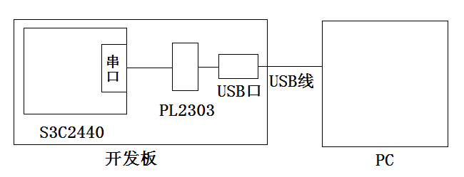

准备工作

**a.用USB线连接PC和“开发板的USB串口”**

1.将开发板套件自带的“5v电源适配器”接口接到开发板的电源输入口，其中，当板子的LCD朝上时，开发板电源输入口在网口左侧，同时在PCB丝印中标有“POWER”。

2.用USB线连接“电脑的USB口”和 “JZ2440开发板的USB转串口”，其中，当板子的LCD朝上时，在PCB丝印中标有“USB-COM1”的是“JZ2440开发板的USB转串口”。

此时开发板正面的连接图为（为了方便说明，下图为去掉LCD后的图片，用户可以不用去掉LCD）：

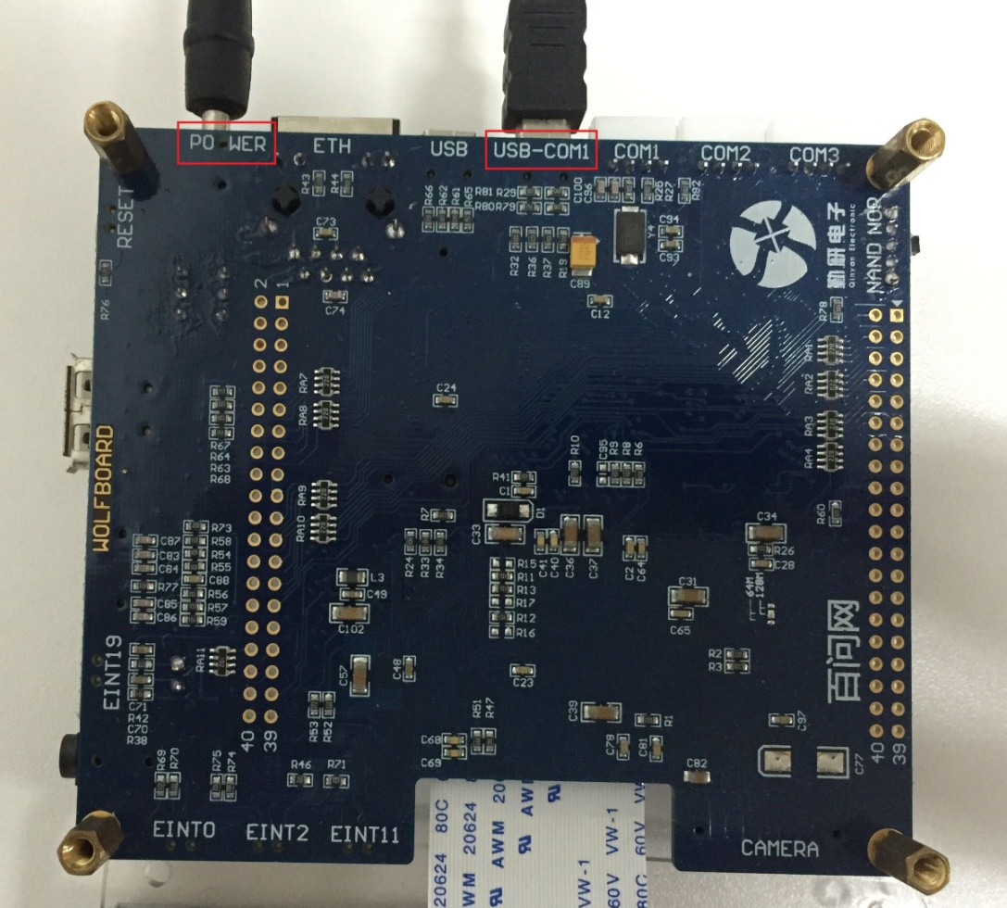

此时不需要给开发板上电，电脑会自动检测到开发板的“USB转串口”芯片。

**1.1 安装串口驱动**

用USB线连接“电脑的USB口”和 “JZ2440开发板的USB转串口”后，电脑会自动检测到开发板的“USB转串口”芯片。在win7 32位机中依次点击“计算机（右键菜单）”、“设备管理器”，出现“USB-Serial Controller”（如果没有出现，请将USB线拔下，重新连接几次），如下图（在win7 64位机中依次点击“计算机（右键菜单）”、“管理”、“设备管理器”）：

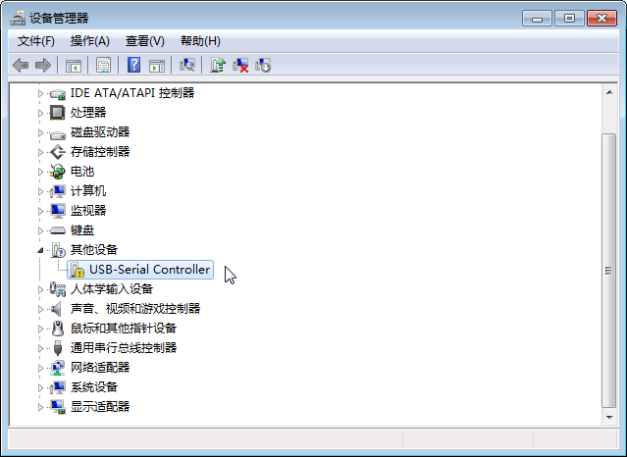

在光盘资料的windows\drivers目录中有“PL2303_Prolific_DriverInstaller_v1.7.0.exe”，

双击就能开始安装该驱动程序（注意：有时需要以管理员方式安装该驱动程序）。

出现“欢迎使用”，选择“下一步”。

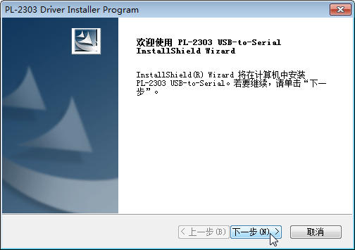

自动安装后，出现“安装完成”，点击“完成”，如下图：

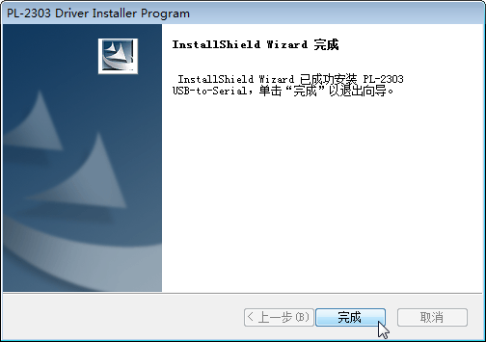

拔掉“USB转串口”的USB线，然后重新插上该USB线，系统将自动会自动识别该USB芯片，并且自动加载刚才安装的USB驱动程序。此时在“设备管理器”的“端口（COM和LPT）”中出现“Prolific USB-to-Serial Comm Port(COM3)”，（其中COM3是端口号，在不同的电脑上有不同的端口号），如下图：

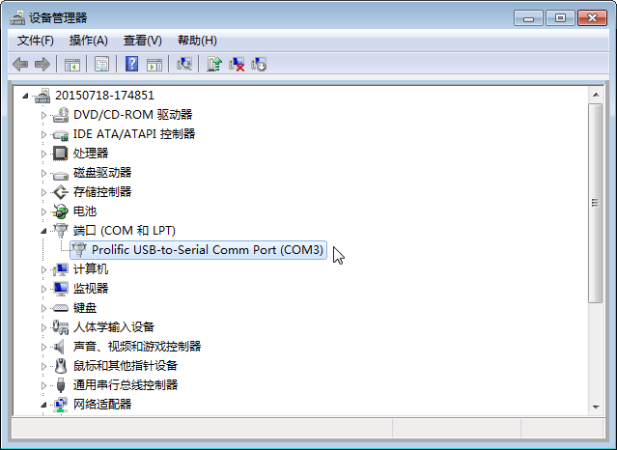

**1.2 体验串口操作**

在安装好串口驱动后，就可以体验串口操作。假定已经使用openjtag或者easyopenjtag将光盘\ bin\ lcd_3.5_4.3.bin烧写到nand flash中，如果从nand flash启动后，会通过串口发送信息。

当开发板通过串口发送信息给电脑后，在电脑端必须运行串口工具来显示这些信息，我们推荐使用SecureCRT工具。

1.2.1 安装和使用串口工具SecureCRT

在光盘的windows目录下有SecureCRT目录，进入该目录。由于该SecureCRT是免安装版本，直接双击文件“SecureCRT.exe”就可打开SecureCRT软件。

依次点击“文件”、“快速连接”，如下图：

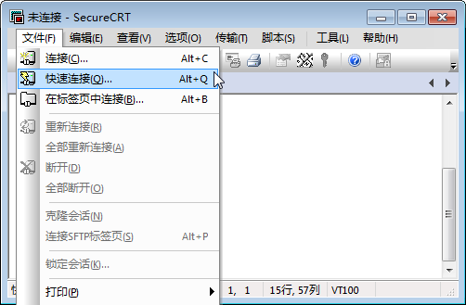

在“快速连接”中，设置类似如下图的串口参数，然后点击“连接”：

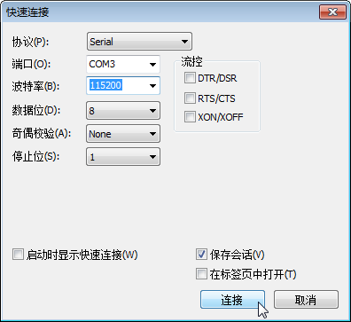

具体参数说明如下：

协议：serial

端口：设备管理器中有Prolific USB-to-Serial Comm Port(COM3)，故此时选择COM3。

波特率：115200

数据位：8

奇偶校验：none，无校验

停止位：1

流控：无。

要将裸机的printf的波特率也修改成115200.

点击上图的“连接”后，则SecureCRT就会等待开发板发送串口信息。

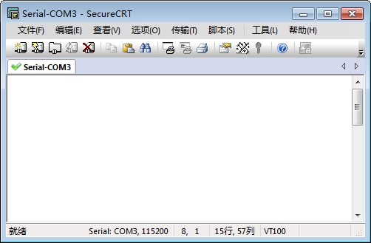

1.2.2 启动开发板

将“nand /nor启动开关”选择nand flash启动，如下图（为了方便说明，下图为去掉LCD后的图片，用户可以不用去掉LCD）：

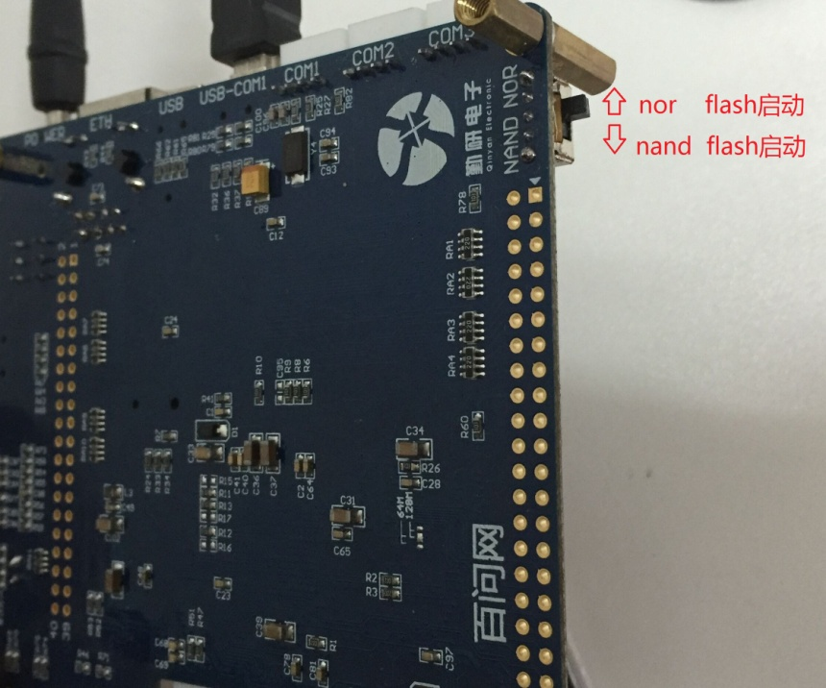

按下开发板电源开关，此时开发板的连接图为：

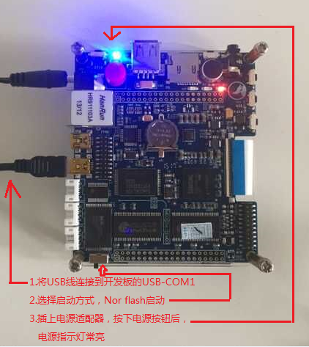

SecureCRT中就开始显示开发板通过串口发送的信息，显示内容为：

##### Test TFT LCD #####

[1] TFT240320 8Bit

[2] TFT240320 16Bit

[3] TFT480272 8Bit

[4] TFT480272 16Bit

Enter your selection:

在键盘中输入4（JZ2440V2的LCD屏大小为4.3寸，分辨率为480 x 272，此时只能选择3和4，如果输入4表示将使用16位表示一个像素点，如果输入3表明将使用8位表示一个像素点）。

Initializing GPIO ports..........

[TFT 64K COLOR(16bpp) LCD TEST]

1. Press any key to draw line

在电脑键盘按“任意键”，就可以看到在LCD上画线。

此时LCD的实际效果如下：

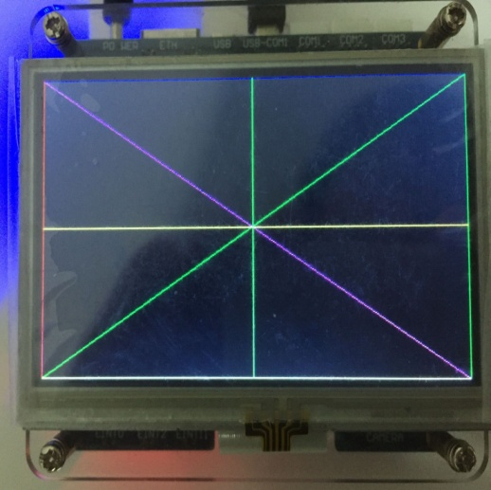

画线显示后，串口输出信息为：

2. Press any key to draw circles

在电脑键盘按“任意键”，就可以看到在LCD上画圆。

此时LCD的实际效果如下：

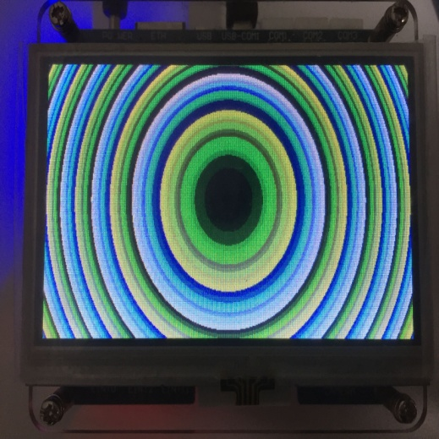

画圆显示后，串口输出信息为：

3. Press any key to fill the screem with one color

在电脑键盘按“任意键”，就可以看到在LCD上画画满屏。

画圆显示后，串口输出信息为：

4. Press any key to fill the screem by temporary palette

在电脑键盘按“任意键”，就可以看到在LCD上用调色板的颜色画满屏。

然后，串口输出信息为：

5. Press any key stop the testing

在电脑键盘按“任意键”，结束测试。